Bittbrief für einen Hausbau
Liebe Wohltäter*innen,
Mein Name ist Siu Ut. Ich möchte Ihnen meine Situation vorstellen. Meine Familie befindet sich in einer schwierigen Lage. Meine Familie besteht aus 10 Mitgliedern und wir betreiben hauptsächlich Landwirtschaft und haben nur einmal im Jahr Ernte. Das ist alles, was wir für den täglichen Bedarf einnehmen können. In manchen Jahren hatten wir Missernten, sodass wir kaum über die Runden gekommen sind. Meine Eltern sind schwer krank. Ich bin die Zweitälteste unter den Geschwistern. Die Versorgung für die Familie liegt allein bei mir. Als Kind konnte ich aus finanziellen Gründen nicht in die Schule gehen und keinen Beruf erlernen.
Unser Haus ist in die Jahre gekommen und inzwischen einsturzgefährdet. Wir haben es bisher nach jedem Schaden renoviert, aber wir konnten nicht alles wiederherstellen, sodass es bei starkem Sturm und Regen nicht standhalten wird. Wenn es zusammenbricht, haben wir keinen Platz mehr zum Leben.
Ich bitte Sie, lieber Wohltäter*innen, um ihre Hilfe, um ein neues Haus bauen zu können, damit wir zukünftig ein sicheres Zuhause haben, worin wir leben können. Allein können wir die Finanzierung des Hauses nicht schaffen.

Kostenvoranschlag:
Der gesamte Bau eines neuen Hauses wird ca. 4000€ kosten. Größe: 10m x 5m
Zu den Bildern: Die zwei Bilder stellen das traditionelle Wohnhaus „Nhà sàn“ der ethnischen Minderheit Jrai dar. Der Wohnbereich wird auf Holzstählen mit Zementfundament gebaut zum Schutz vor Überschwemmung und gefährlichen Tierarten. Das Dach kann mit verschiedenen Materialien wie Blecheisen oder Zieger umhüllt werden. Blecheisen ist günstiger, schützt aber nicht vor großer Hitze, hingegen lassen Zieger wenig Hitze durch. Die Wände werden mit Holz oder mit Lehm gekleidet. Das Haus wird mit einem Holzfeuer beheizt. Eine herkömmliche Heizung kommt hier bei uns nicht vor. Meistens wird ein kleines zusätzliches Haus hinter der Hauptpassade gebaut. Dieser Bereich ist als Küche oder Lagerraum gedacht. Im Namen meiner Familie möchte ich bei Ihnen herzlich bedanken für Ihre Unterstützung.
Die Spenden sammelt Bruder Chi Thien Vu OFM, ein in Deutschland lebender Franziskaner. Er leitet sie an die Familie weiter. Bitte unterstützen Sie das Projekt. Bitte zahlen Sie Ihre Spende auf folgendes Konto ein:
Chi Thien Vu; IBAN DE88 1203 0000 1075 3272 60; BIC BYLADEM1001, Verwendungszweck: Neues Haus für Siu Ut

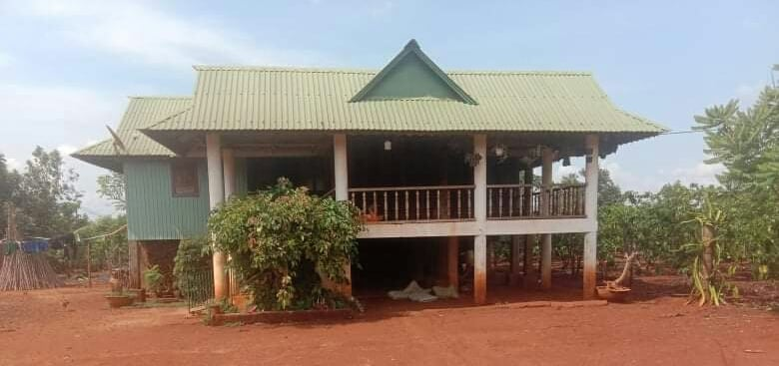
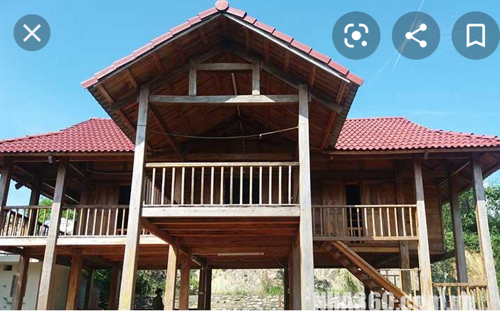
Diese Hausmodelle sind nur Schaumodelle. Das Vorhaben soll ein ähnliches Ergebnis erzielt werden.

